科技部办公厅 中国科学院办公厅关于举办

2024年全国科普微视频大赛的通知

国科办才〔2024〕99号

各省、自治区、直辖市及计划单列市、副省级城市科技厅（委、局），新疆生产建设兵团科技局，全国科普工作联席会议成员单位办公厅（办公室），各有关单位：

为全面贯彻习近平总书记关于科技创新的重要论述，落实全国科技大会精神，根据中共中央办公厅、国务院办公厅《关于新时代进一步加强科学技术普及工作的意见》，加强国家科普能力建设，大力弘扬科学家精神，传播科学知识，讲好科学故事，让科学家精神深入人心、光耀时代，科技部、中国科学院决定联合举办2024年全国科普微视频大赛。有关事项通知如下。

一、主题

弘扬科学家精神 激发全社会创新活力

二、基本要求

（一）作品符合党的路线、方针、政策，符合国家关于互联网作品及其传播的相关法律法规。围绕普及科技知识，传播科学思想，倡导科学方法，弘扬科学精神和科学家精神，反映科技发展进步，繁荣科普创作，推进科普信息化建设。（二）作品应为2023年1月1日至2023年12月31日之间完成制作并公开播映的原创微视频作品，时长为2～5分钟。具体要求参见附件1。

三、投稿方式

（一）地方、部门推荐。

全国科普工作联席会议成员单位推荐微视频不超过5部；各省、自治区、直辖市科技管理部门推荐微视频不超过5部；各计划单列市、副省级城市和新疆生产建设兵团科技管理部门推荐微视频不超过3部；凡有革命老区、边远贫困地区、边疆少数民族地区的省、自治区、直辖市（附件2）增加1个推荐名额。

（二）社会征集。

为激励公众参与科普微视频的创作，向社会公开征集优秀科普微视频作品。每家社会法人机构、团体，或每位公民可以自荐1部微视频作品参赛。推荐（自荐）截止日期为2024年10月25日。

四、评选办法

参赛作品经形式审查后，按地方、部门推荐作品与社会征集作品分组开展评选，确定进入会议评审的作品名单。科技部、中国科学院将组织评审专家开展评议，形成优秀科普微视频作品建议名单，经公示无异议后，确定为2024年全国优秀科普微视频作品并向社会推荐。

五、联系方式

政策咨询：科技部  王鸿志、王菲菲

       010-58881430、1429

材料接收：科学技术文献出版社  邹宁

010-58882950转分机8008、18910962919

邮    箱：kepuwsp@163.com、

         kepuchuwsp@126.com

地    址：北京市海淀区复兴路15号2段2层

邮政编码：100038

附件：

1. 2024年全国科普微视频大赛作品推荐要求

2. 涉及“三区”的省、自治区、直辖市名单

3. 2024年全国科普微视频大赛作品推荐表

4. 2024年全国科普微视频大赛作品自荐表

科技部办公厅  中国科学院办公厅

2024年9月26日

（此件主动公开）

**附件1**

**2024年全国科普微视频大赛作品推荐要求**

**一、作品要求**

（一）时间要求。

参选作品应为2023年1月1日至2023年12月31日之间完成制作并公开播映的原创微视频作品，在省级、省会城市电视台，国内主流网络平台，主要科技、科普类网站，具有广泛影响的专业网站公开播映，并提供相应的播放证明。

（二）内容要求。

围绕普及科技知识，传播科学思想，倡导科学方法，弘扬科学精神和科学家精神；反映科技发展进步，用科学声音讲述科学故事；属于科技、科普类作品，内容短而精，兼具科学性、知识性、通俗性、艺术性、趣味性。

（三）作品规格。

1. 时长为2～5分钟。

2. 视频格式须为MP4格式、16:9全画幅横版、高清画面分辨率为1080P以上，单个视频大小为100～300兆之间。

3. 视频应由片头、正片、片尾三部分构成，视频片头名称应与推荐表一致，片尾应体现主创人员、制作单位、版权单位、录制时间等信息。

4. 视频中的文字语言应为简体中文，配音和解说使用普通话，配简体中文字幕。

（四）原创要求。

1. 作者承诺参赛作品的创作思路、内容、素材等需为作者原创，无知识产权争议，严禁剽窃、抄袭、侵占、篡改他人作品。若发现抄袭，取消评选资格。

2. 非原创部分不得超过视频总时长的10%，以下涉及公共素材、商业网站素材、人工智能生成素材均视为非原创部分。

（1）使用事件、报道等公共视频素材的需在画面注明“资料”及出处；引用商业网站素材或他人原创素材的，应在视频中标明引用素材来源。引用素材需提供授权使用证明。

（2）音乐素材使用或改编歌词，应取得版权方授权，使用公共素材的需说明情况。

（3）使用动画制作平台创作的视频，如其模板、表现元素等素材均为动画制作平台提供的公共素材，视为非原创。

（4）使用人工智能生成的视频、图片、文案，视为非原创。

**二、投稿方式**

（一）地方、部门推荐作品。

各地方各部门推荐的微视频作品，须由第一作者提交（限1部）；多个单位共同参与制作同一部科普微视频，须由第一制作单位提交（限1部）；各地方推荐的涉及“三区”微视频，须由该区域的作者（制作单位）提交。各地方、各部门推荐参赛的科普微视频，同时通过以下两种方式提交材料。

1. 将推荐的微视频光盘、纸质版《2024年全国科普微视频大赛作品推荐表》邮寄至科学技术文献出版社。

2. 将视频文件、《2024年全国科普微视频大赛作品推荐表》的电子版、纸质版扫描件发至邮箱：kepuwsp@163.com。

（二）社会征集作品。

自荐机构应为科普微视频作品的原创机构（限1部）；多个机构参与制作的，须由第一制作机构自荐（限1部）。自荐个人须为科普微视频作品的原创作者或原创制作人（限1部）；多人参与制作的科普微视频作品，须由第一制作人自荐（限1部）。机构、个人自荐参赛的科普微视频，同时通过以下两种方式提交材料。1. 将自荐的微视频光盘、纸质版《2024年全国科普微视频大赛作品自荐表》邮寄至科学技术文献出版社。

2. 将视频文件、《2024年全国科普微视频大赛作品自荐表》的电子版、纸质版扫描件发至邮箱：kepuchuwsp@126.com。如需在线传送，请联系QQ：2720922592。

**三、注意事项**

1. 作品只能通过地方、部门推荐或社会征集自荐一种方式参加评选，同一作者只能申报一部作品。若发现重复推荐，将取消评选资格。

2. 各部门各地方推荐的作品，推荐单位需预先进行政治性、科学性审核，确保作者身份真实、无违背科研诚信及科技伦理的行为。

3. 社会征集的自荐作品，需由所在单位或两位相关领域副高级职称及以上人员开展审核，明确自荐作品的科学性、无违背科研诚信及科技伦理的行为。

4. 作品内容不得侵犯任何第三方包括但不限于著作权、肖像权、名誉权、隐私权等在内的任何权利。如作品内容侵犯第三方合法权益导致任何争议、索赔、诉讼等后果，由报送作品单位和个人承担相应法律责任，大赛主办方和承办方不承担任何法律责任。

**附件2**

涉及“三区”的省、自治区、直辖市名单

河北省、山西省、内蒙古自治区、辽宁省、吉林省、黑龙江省、江苏省、浙江省、安徽省、福建省、江西省、山东省、河南省、湖北省、湖南省、广东省、广西壮族自治区、海南省、重庆市、四川省、贵州省、云南省、西藏自治区、陕西省、甘肃省、青海省、宁夏回族自治区、新疆维吾尔自治区。

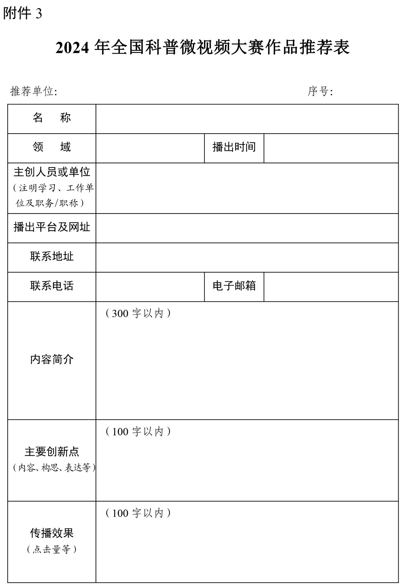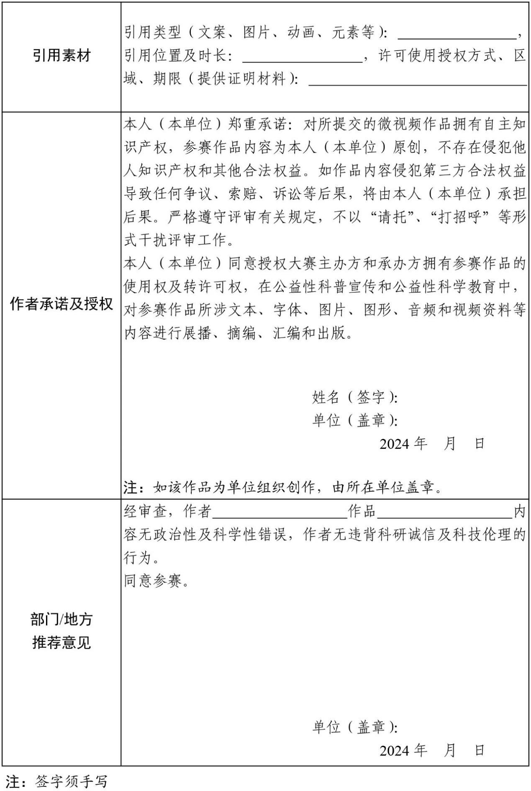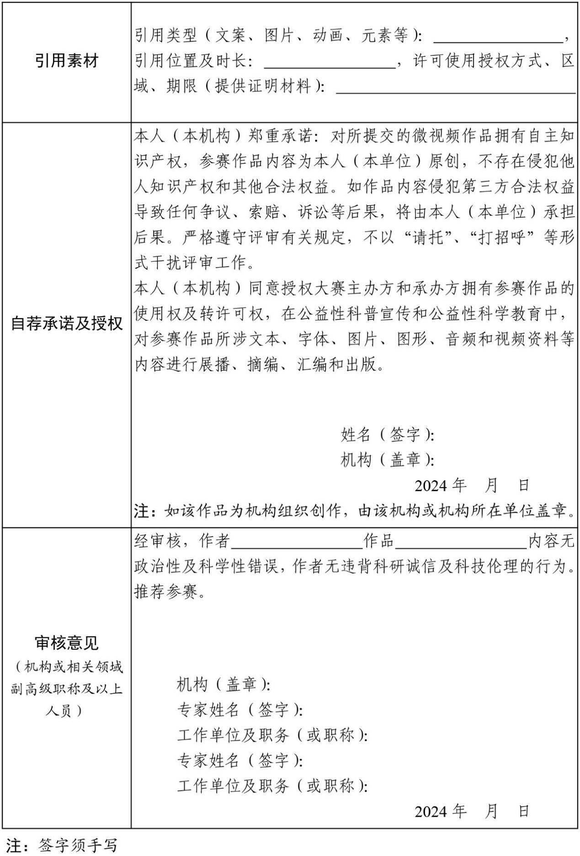

（来源：科技部）